INSTITUTO FEDERAL DE EDUCAÇÃO, CIÊNCIA E TECNOLOGIA DE SÃO PAULO

TIAGO JARRUGE SARAIVA

RELATÓRIO DO PROJETO DE TÓPICOS AVANÇADOS – KILL’EM CLANKERS

CAMPOS DO JORDÃO
2025

RESUMO

O Jogo Kill’em Clankers é um jogo arcade 2d de tiro. O jogo foi desenvolvido usando o framework Phaser e a linguagem typescript para a disciplina de tópicos avançados do IFSPCJO, seguindo o tema “tecnologia”. No jogo, o jogador controla um personagem que possui diversas armas, e a jogabilidade gira em torno de usar essas armas, cada uma com certa especialidade, para derrotar robôs. O objetivo do jogo é chegar o mais longe que puder, atingindo a melhor pontuação possível, e enfrentar as ondas de robôs que ficam mais difíceis com o passar do tempo, até perder.

Palavras-Chave: Phaser, Typescript, Tiro, Arcade.

- INTRODUÇÃO

Kill’em Clankers é um jogo de tiro 2D do estilo Arcade no qual o jogador controla um agente do governo em um mundo futurístico distópico, onde robôs humanoides sencientes formam quadrilhas criminosas que praticam crimes contra a população humana.

No início do jogo, o jogador testemunha uma fuga massiva de robôs vândalos e, como defensor da humanidade, assume a missão de persegui-los pelo maior tempo possível.
O jogo conta com gráficos 2D que misturam elementos de videogames clássicos com recursos visuais inspirados em jogos modernos.

  - Objetivos

O objetivo do jogador em Kill’em Clankers é derrotar o maior número possível de robôs enquanto gerencia um arsenal composto por cinco armas diferentes, cada uma com características únicas. Nesse jogo, não existe uma condição de vitória definitiva; o objetivo principal é alcançar a maior pontuação possível e superar os próprios recordes em partidas sucessivas.

  - Justificativa

Kill’em Clankers foi desenvolvido com o propósito de demonstrar os conhecimentos adquiridos no desenvolvimento com TypeScript e Phaser, além de aplicar conceitos de game design e criar um jogo atrativo dentro das limitações da temática de “tecnologia”, proposta na disciplina de Tópicos Avançados do CJOPOO para este projeto.

  - Aspectos Metodológicos

Kill’em Clankers foi desenvolvido utilizando a linguagem TypeScript, o framework Phaser e a ferramenta Vite. O código-fonte foi produzido no editor Visual Studio Code.
Para consultas relacionadas à documentação do Phaser e auxílio no desenvolvimento da lógica do jogo, foi utilizada a ferramenta de inteligência artificial ChatGPT. As artes do jogo foram geradas com auxílio do ChatGPT e posteriormente editadas utilizando Microsoft Paint e Piskel.
O código-fonte foi desenvolvido utilizando diversas técnicas de programação, principalmente orientação a objetos, separação adequada de responsabilidades entre funções e módulos, arquitetura data-driven em determinadas funcionalidades e tipagem estática para definição de contratos de objetos. A organização do código e dos assets segue uma estrutura de diretórios baseada em funcionalidades (feature-based). Os comentários presentes no código-fonte foram escritos majoritariamente seguindo o padrão TSDoc, visando maior organização e legibilidade.
O versionamento do projeto foi realizado por meio do sistema Git, enquanto o GitHub foi utilizado como repositório remoto para armazenamento, sincronização e gerenciamento do código-fonte.

  - Aporte Teórico

Este jogo foi desenvolvido com base em conceitos aprendidos no IFSPCJO ao longo do curso, na documentação oficial do Phaser, em estudos realizados por meio de materiais disponíveis na internet e em experiências prévias com desenvolvimento de software e jogos utilizando o ecossistema TypeScript.

2. METODOLOGIA

O Simple Keeper é um gerenciador de senhas que tem o propósito de ser simples de usar, leve e completamente offline, auxiliando o usuário a não esquecer as credenciais de suas contas nas mais diversas plataformas. As ferramentas utilizadas para o desenvolvimento do Simple Keeper foram apenas o Qt Creator, para desenvolvimento do código e interfaces, e o Sora AI, para desenvolvimento do logo da aplicação. O Simple Keeper funciona da seguinte forma:
- Ao abrir o aplicativo, o usuário se depara com um menu simples, com um título, a logo do Simple Keeper e um botão para adicionar novos cadastros.
- Ao clicar no botão, cards são adicionados a uma sessão central do menu.
- Ao clicar em cada card, uma janela é aberta, em que o usuário consegue alterar diversos inputs com dados do determinado cadastro. Estes dados são salvos localmente e podem sempre ser acessados e modificados pelo usuário.

3. RESULTADOS OBTIDOS

Menu:
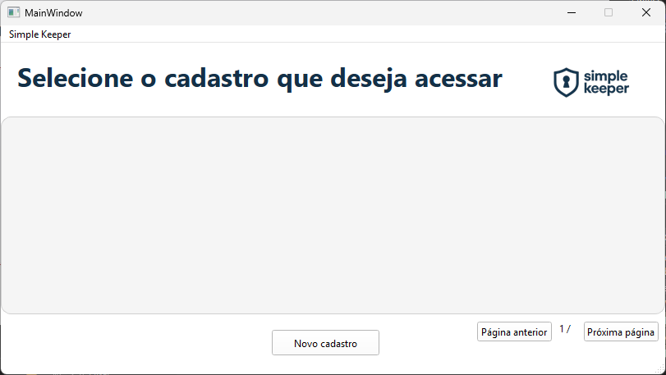

Menu com alguns cards adicionados:
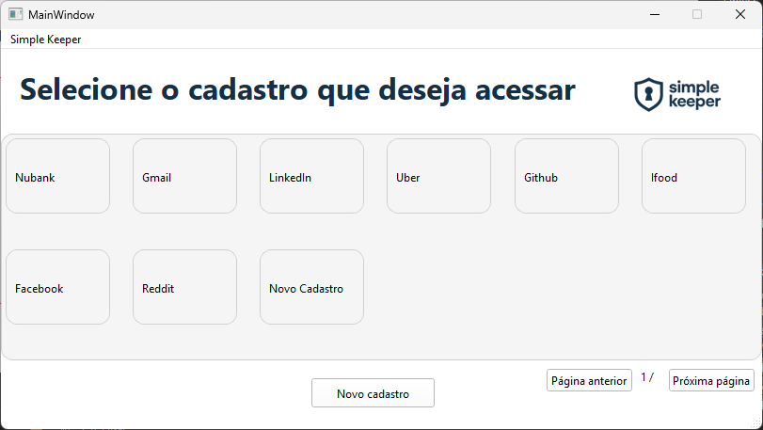

Exemplos de cards de edição e visualização do cadastro aberto:
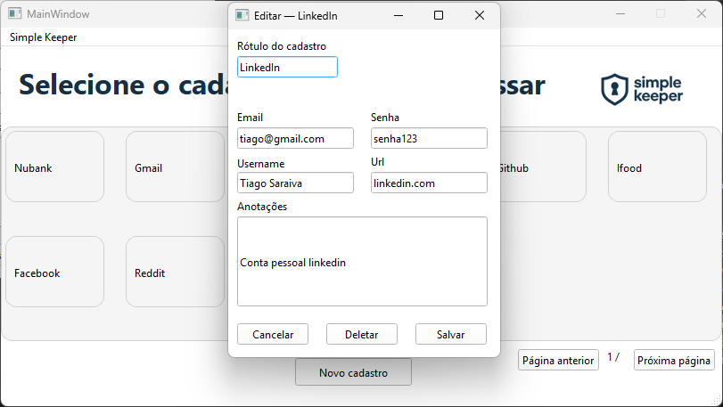

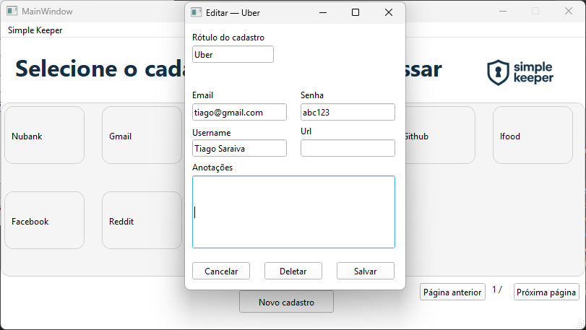
4. CONCLUSÃO

Os resultados obtidos pelo Simple Keeper me satisfazem a respeito dele ser um método simples de guardar cadastros de diversas plataformas. Identifico três pontos principais de melhoria atualmente: adicionar camada de proteção extra para acesso por meio de requisitar a senha do login do usuário atual do computador pra acessar os cards de cadastros, adicionar criptografia no salvamento das senhas, e adicionar um cadastro de usuário no aplicativo e um banco de dados na nuvem para usuários poderem armazenar seus dados remotamente e poder acessá-los de diversos dispositivos.

REFERENCIAS

https://doc.qt.io/qtcreator/

